ФИЗИЧЕСКАЯ СПАРТАКИАДА

для учащихся 7 классов

Разработала учитель физики МБОУ СОШ №74
Бровко Надежда Юрьевна

7 класс

ФИЗИЧЕСКАЯ СПАРТАКИАДА

Программа проведения.
1. Представление команд
2. Разминка «Любители быстрой езды»
З. Домашнее задание «Расскажи мне сказку»
4. Конкурс «занимательные опыты»
5. Конкурс капитанов «Кто больше»
6. Конкурс «Физическая эстафета»
7. Конкурс «Любители кроссвордов»

№1. Представление команд.
Каждая команда объявляет своё название.

№2. Разминка «Любители быстрой езды».
Каждой команде выдаются карточки с рисунками автомобилей. На каждой карточке написана скорость данного автомобиля. Команда должна расположить автомобили в порядке увеличения их скоростей.

№3. Домашнее задание «Расскажи мне сказку».
(За неделю до проведения спартакиады командам даётся задание: придумать или обосновать все действия героев известных сказок с физической точки зрения).
От каждой команды выходит один человек и читает сказку с физическим обоснованием.

№4. Конкурс «Занимательные опыты» .

Каждой команде выдается необходимое оборудование, с которым она выполняет описанные ниже опыты.
Опыт№1. На стол покрытый скатертью положите две монеты. На них поставьте стакан. Третью монету, меньшую толщину, положите под стакан посередине. Попробуйте достать её, не пользуясь никакими предметами, и не касаясь руками, ни монет, ни стакана.
Ответ: Ногтем пальца вызывают движение скатерти рывками в направлении на себя. Скатерть движется вместе с монетой, затем срывается с ногтя и рывком, перемещают обратно, а монета вследствие инерции остаётся. Этот процесс периодически повторяют до тех пор, пока монета не выйдет из-под стакана.
Опыт№2. Возьмите тарелку налейте в неё воды и сразу слейте. Поверхность тарелки будет влажная. Затем кусок мыла, сильно прижигая к тарелке, поверните несколько раз и поднимите вверх. При этом с мылом поднимается и тарелка. Почему?
Ответ: Взаимодействуют молекулы тарелки и мыла.
№5. Конкурс капитанов «Кто больше»
Каждый капитан пишет на листе формулы, единицы измерения и обозначения физических величин.

№6. Конкурс «Физическая эстафета»
На карточке написаны формулы. Каждый участник заполняет по одной пустой клетке в формуле и передаёт следующему.

№7. Конкурс «Любители кроссвордов».
Каждой команде выдается кроссворд с вопросами.

Задания для конкурсов

2. Разминка «Любители быстрой езды»
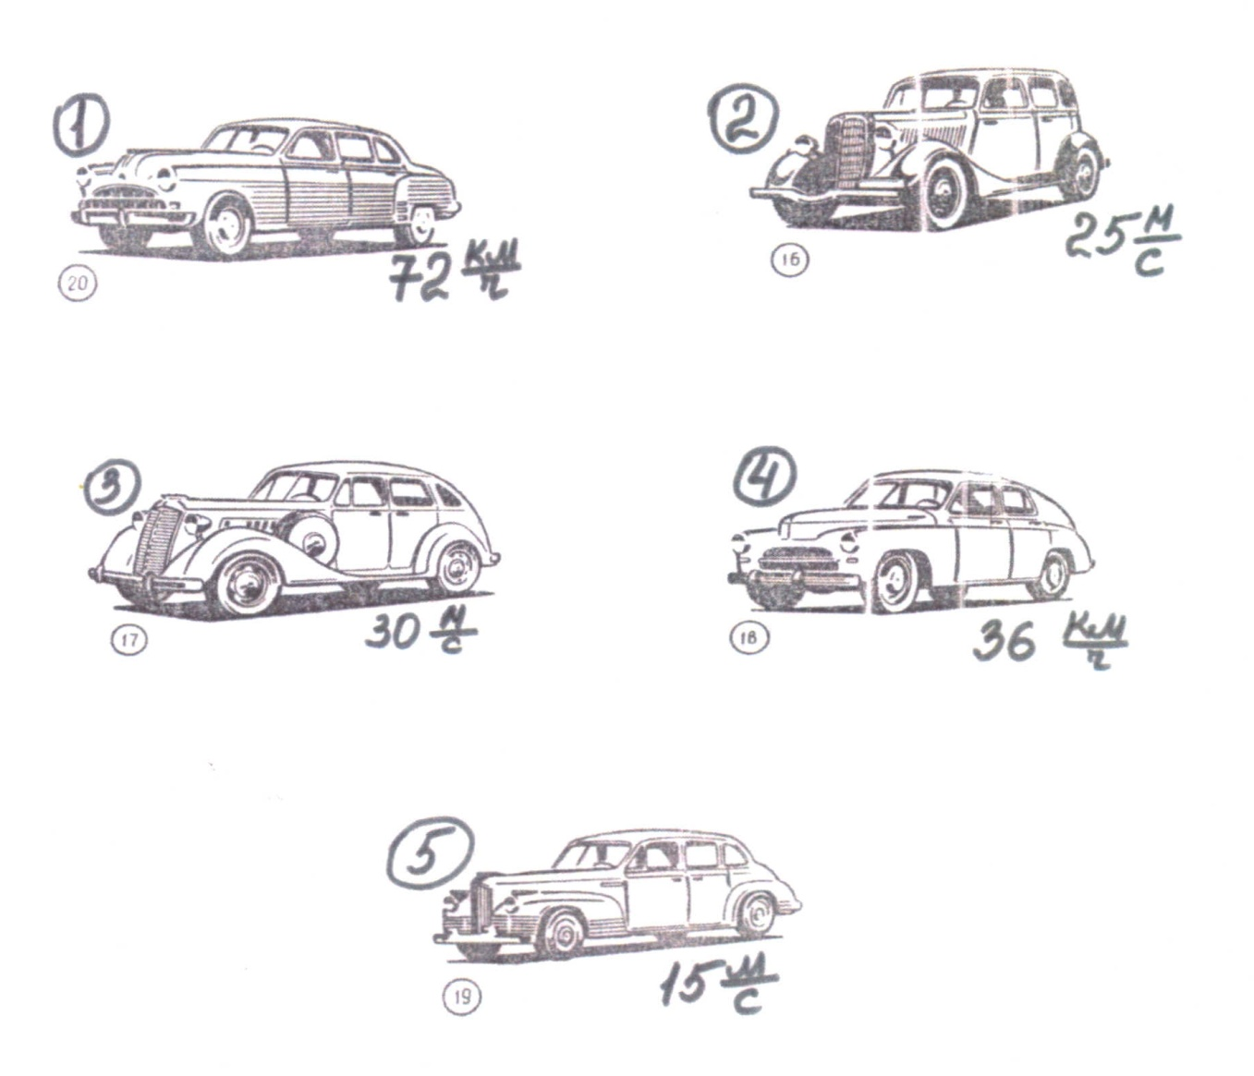

6. Конкурс «Физическая эстафета»
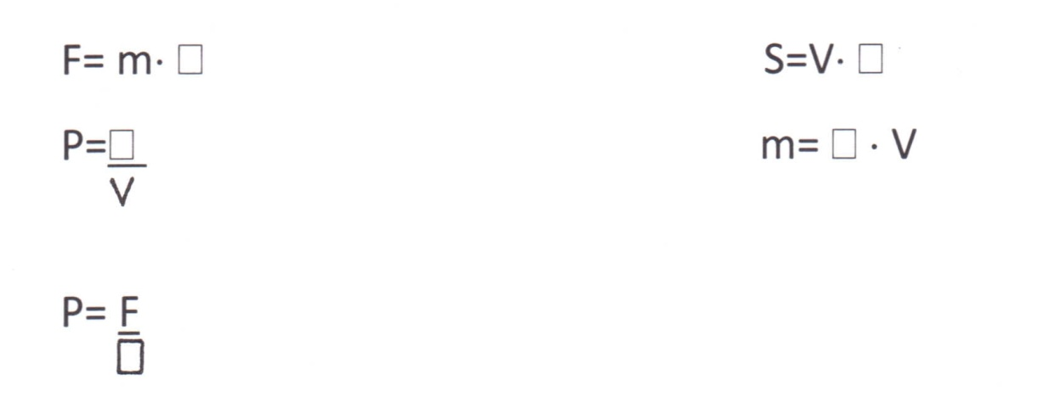

7.Конкурс «Любители кроссвордов»

1
2
3
4
5

1. Длина траектории, по которой движется тело в течение некоторого промежутка времени.
2. Изменение с течением времени положения тела относительно других тел.
З. Линия движения тела при перемещении из одной точки в другую.
4. Вид движения, который используется для уменьшения силы трения.
5. Явление сохранения скорости тела при отсутствии действия на него других тел.

